**INSTALACIÓN DE TARJETA ESP WROOM 32 CON ARDUINO IDE**

**RODRIGO RUIZ 15.1024**

Tenemos la tarjeta ESP WROOM 32

Baje IDE de Arduino, instale las librerias para ESP, las 3, ARDUINO AVR BOARDS, ARDUINO ESP32 BOARDS y ESP32 by Expressif Systems

También en File

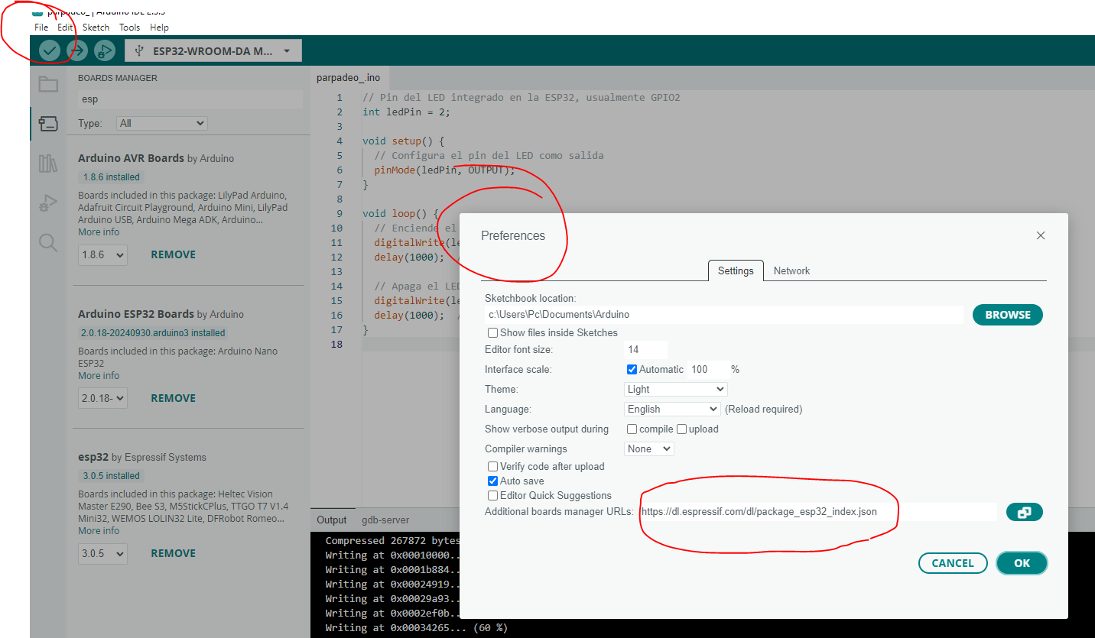

agregue la ruta

https://dl.espressif.com/dl/package_esp32_index.json

para bajar mas librerias entiendo.

Tambien baje el driver

<https://www.silabs.com/developers/usb-to-uart-bridge-vcp-drivers?tab=downloads>

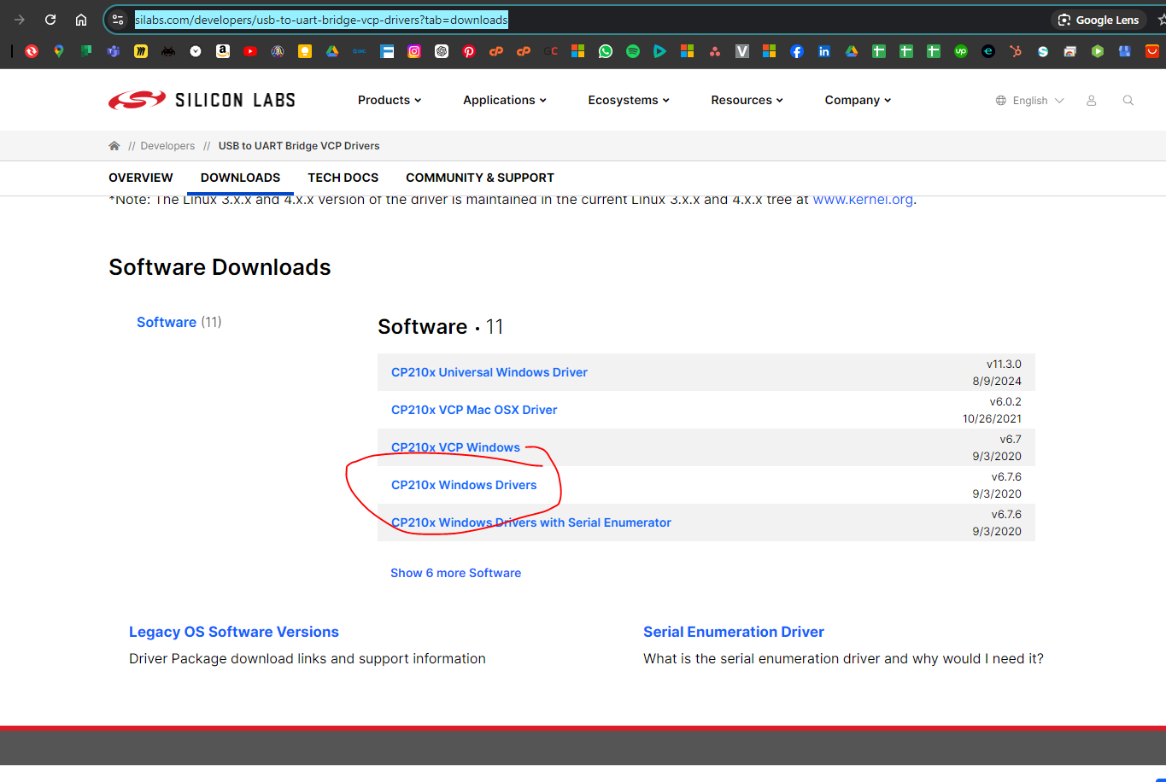

lo baje, lo guarde en una locacion conocida y lo instale manualomente desde aqui

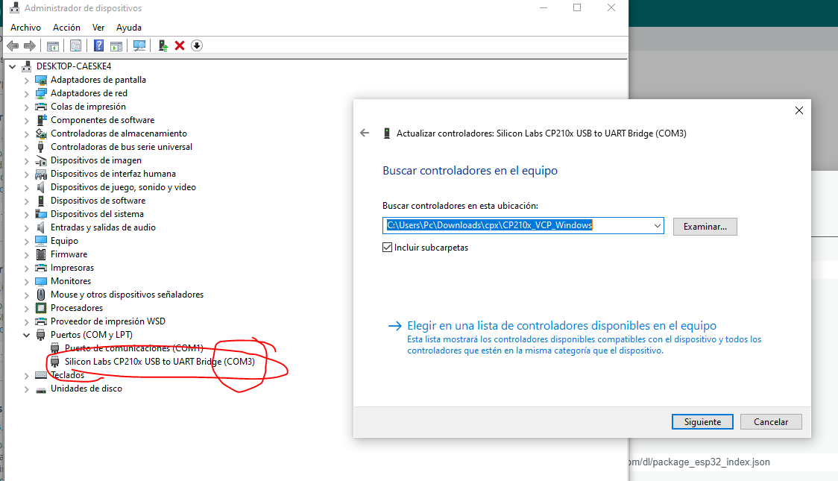

porque lo hice? porque no reconoció el dispositivo.

Hice todos esos pasos para que pudiera compilar un programa y se logró